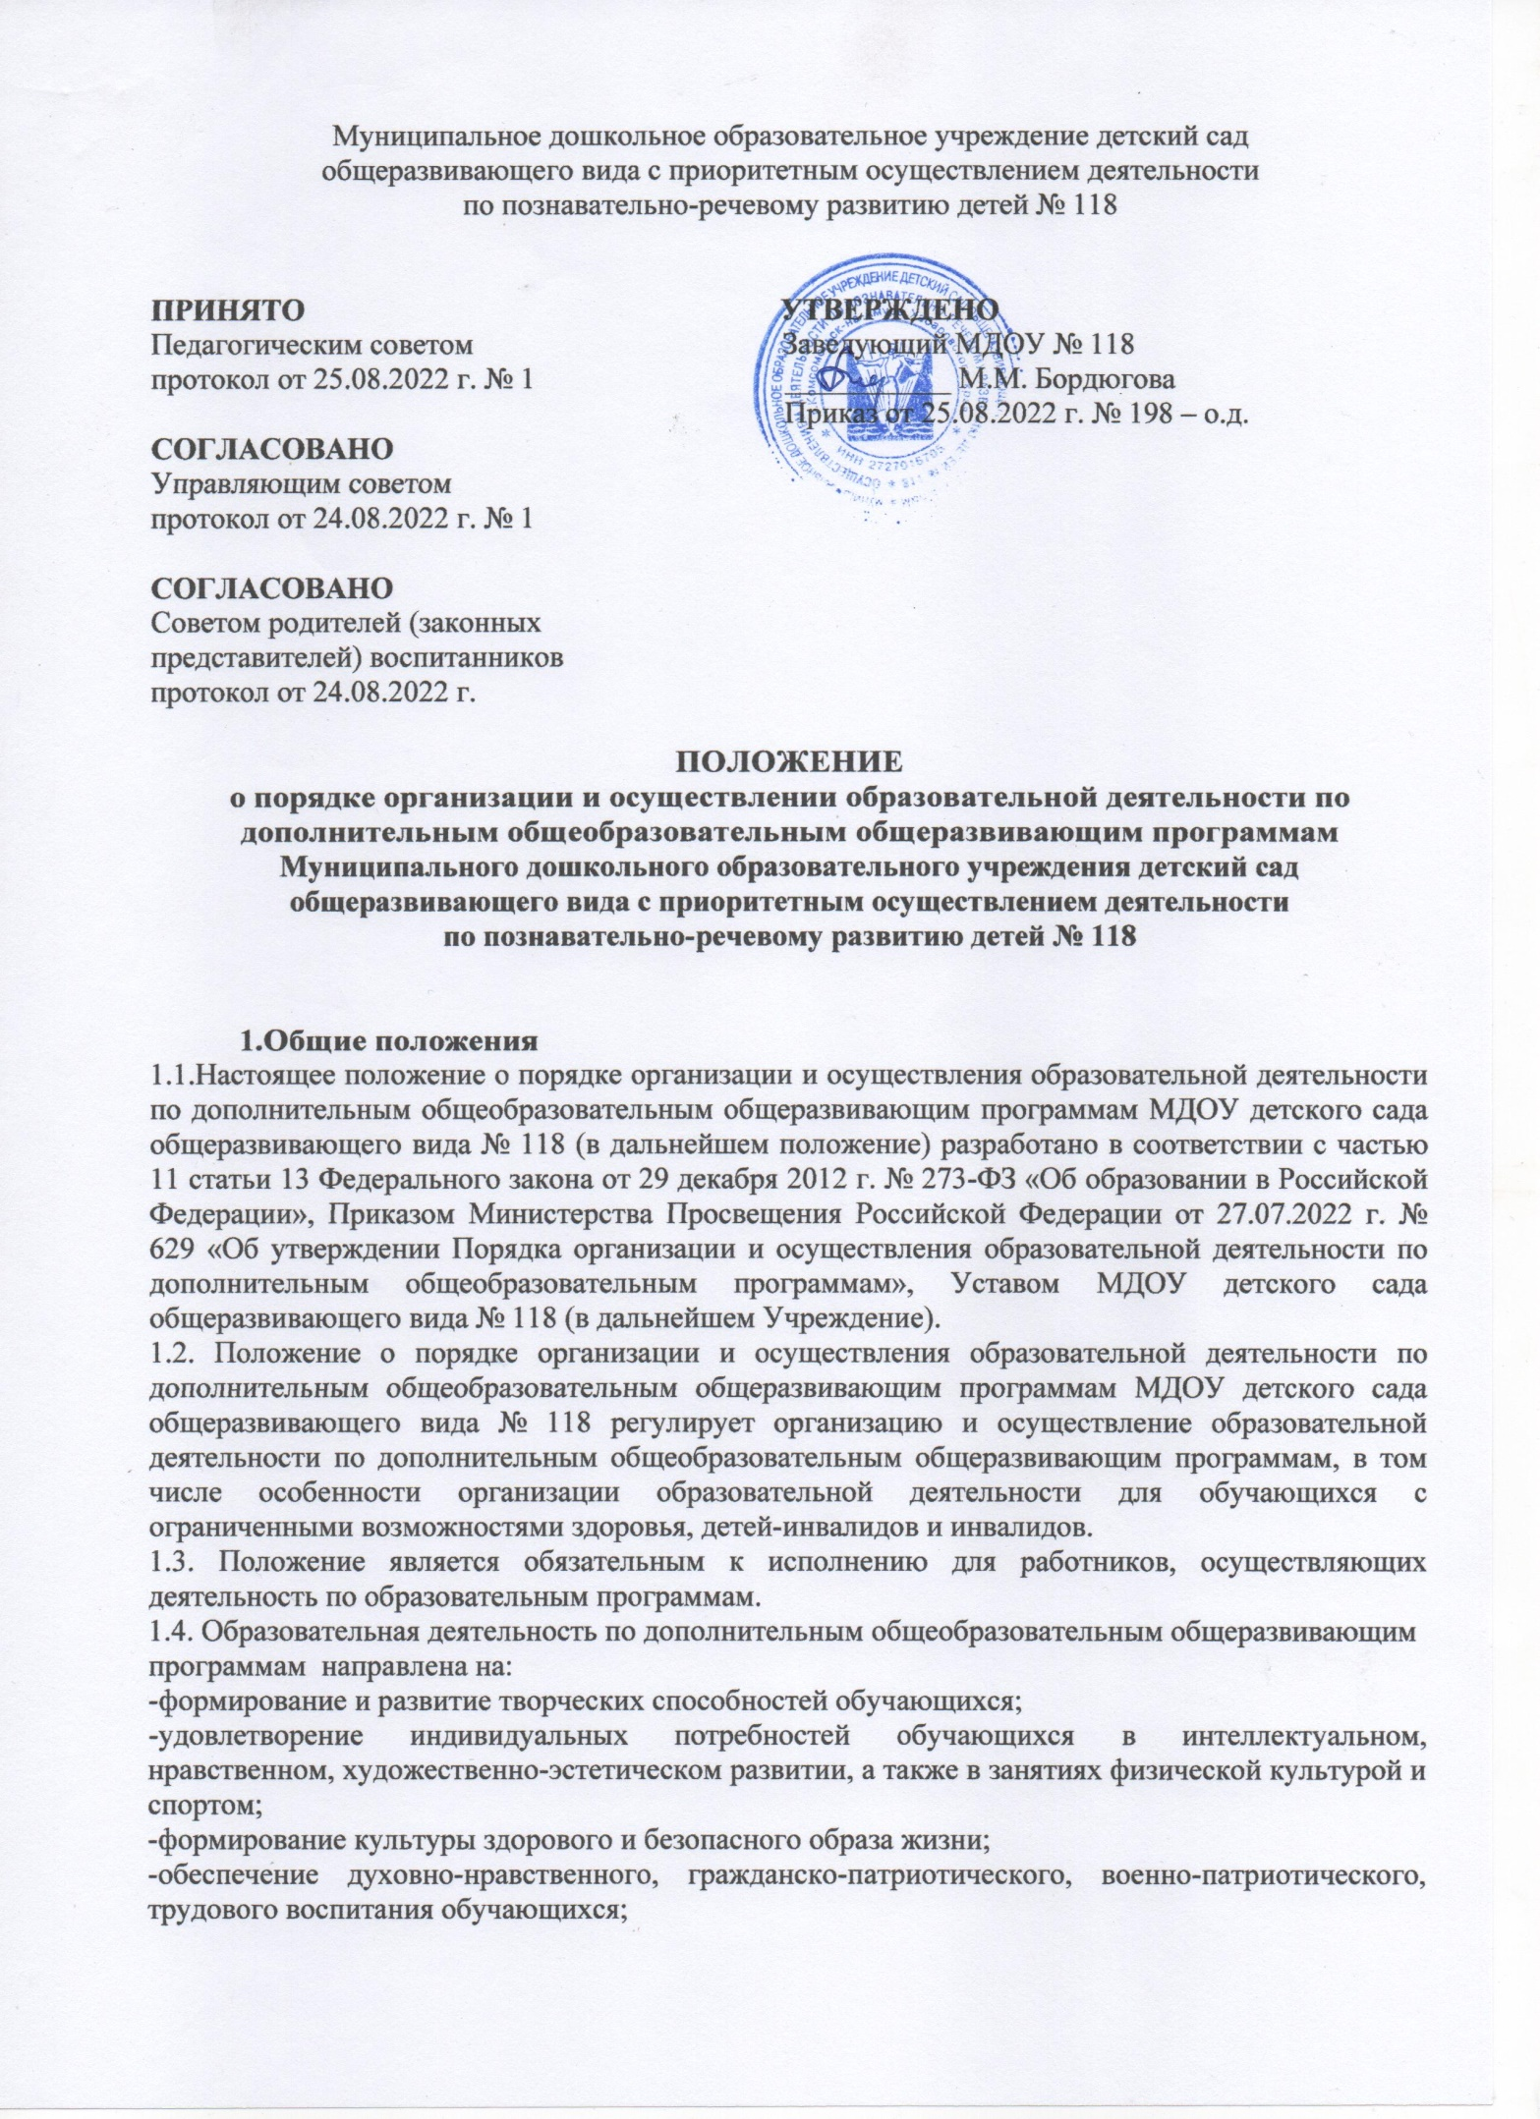-

- выявление, развитие и поддержку талантливых обучающихся, а также лиц, проявивших выдающиеся способности;
-профессиональную ориентацию обучающихся;
-создание и обеспечение необходимых условий для личностного развития, профессионального самоопределения и творческого труда обучающихся;
-социализацию и адаптацию обучающихся к жизни в обществе;
-формирование общей культуры обучающихся;
удовлетворение иных образовательных потребностей и интересов обучающихся, не противоречащих законодательству Российской Федерации, осуществляемых за пределами федеральных государственных образовательных стандартов и федеральных государственных требований.
1.5. Дополнительные образовательные услуги не могут быть оказаны вместо образовательной деятельности (в рамках основных образовательных программ и государственных образовательных стандартов).

2. Организация зачисления по дополнительным общеобразовательным программам
2.1. Дополнительные образовательные услуги по дополнительным общеобразовательным общеразвивающим программам могут посещать воспитанники ДОУ достигшие 5 лет только после предъявления сертификата дополнительного образования.
2.2. В целях наиболее полного удовлетворения потребностей воспитанников в ДОУ
предусмотрен механизм выявления склонностей детей, не противоречащий
действующему законодательству Российской Федерации.
2.3. Для поступления на обучение заявитель представляет в ДОУ в установленные сроки комплект документов:
• Заявление, составленное родителем (законным представителем)
воспитанника;
• Согласие на обработку персональных данных.

3.Формирование и утверждение общеразвивающих программ
3.1. Разработка и утверждение дополнительных общеобразовательных общеразвивающих программ относится к компетенции ДОУ и реализуется ею самостоятельно.
3.2. Дополнительную общеобразовательную общеразвивающую программу разрабатывают педагоги ДОУ в соответствии с нормативно-правовой базой ДООП, с уровнем профессионального мастерства педагогов и авторским видением,
составляется на учебный год.
3.3. Дополнения и изменения в дополнительную общеобразовательную общеразвивающею программу могут вноситься ежегодно перед началом нового учебного года.
3.4. Дополнительная общеобразовательная общеразвивающая программа рассматривается и принимается на заседании Педагогического совета, утверждается ежегодно в начале учебного года приказом руководителя ДОУ.
3.5. Дополнительная общеобразовательная общеразвивающая программа должны учитывать возрастные и индивидуальные особенности детей.
3.6. Разработанный проект дополнительной общеобразовательной общеразвивающей программы предоставляется на проверку и согласование заместителю заведующего по воспитательной и методической работе.
3.7. Проект дополнительной общеобразовательной общеразвивающей программы, сформированной для воспитанников с ОВЗ и детей-
инвалидов, дополнительно предоставляется на согласование психолого-медико-
педагогической комиссии.

4. Структура дополнительной общеобразовательной общеразвивающей программы
4.1. Дополнительная общеобразовательная общеразвивающая программа состоит из следующих компонентов:
- Титульный лист;
- Информационная карта.
Раздел I. | Комплекс основных характеристик ДОП
 | Пояснительная записка
 | Цель и задачи ДОП
1.3. | Учебный план
1.4. | Содержание ДОП
1.5. | Планируемые результаты освоение ДОП
Раздел II. | Комплекс организационно-педагогических условий ДОП
2.1. | Описание образовательных и учебных форматов
2.2. | Материально-техническое обеспечение ДОП
2.3. | Формы промежуточного контроля
2.4. | Контрольные измерительные материалы
- Список литературы (основной и дополнительной).
4.2. На титульном листе рекомендуется указывать:
- полное наименование ДОУ;
- где, когда и кем утверждена программа;
- название программы;
- возраст детей;
- срок реализации программы;
- ФИО, должность автора (ов) программы;
- название города, населенного пункта, в котором реализуется программа;
- год разработки программы.
4.3. В пояснительной записке к программе следует раскрыть:
- направление программы;
- новизну, отличительные особенности;
- возраст детей, участвующих в реализации данной рабочей программы;
- актуальность, педагогическую целесообразность;

5.Организация образовательного процесса
5.1.В детском саду реализуются общеобразовательные общеразвивающие программы различной направленности: художественной, технической, естественнонаучной, социально-гуманитарной, физкультурно-спортивной, туристско-краеведческой.
5.2. Допускается сочетание различных форм получения образования и форм обучения. Формы обучения по дополнительным общеобразовательным общеразвивающим программам определяются детским садом самостоятельно, если иное не установлено законодательством Российской Федерации
5.3.Организация образовательного процесса регламентируется расписанием занятий и утвержденной образовательной программой. Расписание занятий утверждает заведующий детским садом. В расписании не могут совпадать часы занятий детей одновременно в нескольких объединениях.
5.4. При разработке и реализации дополнительных общеобразовательных общеразвивающих программ используются различные образовательные технологии, в том числе дистанционные образовательные технологии.
5.5. Использование при реализации дополнительных общеобразовательных общеразвивающих программ методов и средств обучения и воспитания, образовательных технологий, наносящих вред физическому или психическому здоровью обучающихся, запрещается
5.6. Расписание занятий кружков составляется для создания наиболее благоприятного режима труда и отдыха обучающихся, по представлению педагогических работников с учетом пожеланий обучающихся, родителей (законных представителей) несовершеннолетних обучающихся и возрастных особенностей обучающихся.
5.7. При реализации дополнительных общеобразовательных общеразвивающих программ организации, осуществляющие образовательную деятельность, могут организовывать и проводить массовые мероприятия, создавать необходимые условия для совместной деятельности обучающихся и родителей (законных представителей).
5.8. В работе кружков при наличии условий и согласия педагога совместно с несовершеннолетними обучающимися могут участвовать их родители (законные представители).

6. Особенности организации учебного процесса для воспитанников с ограниченными возможностями здоровья, детей-инвалидов и инвалидов
6.1. Для обучающихся с ограниченными возможностями здоровья, детей-инвалидов и инвалидов организации, осуществляющие образовательную деятельность, организуют образовательный процесс по дополнительным общеобразовательным общеразвивающим программам с учетом особенностей психофизического развития указанных категорий обучающихся.
6.2. Сроки обучения по дополнительным общеразвивающим программам для обучающихся с ограниченными возможностями здоровья, детей-инвалидов и инвалидов могут быть увеличены с учетом особенностей их психофизического развития в соответствии с заключением психолого-медико-педагогической комиссии для обучающихся с ограниченными возможностями здоровья, детей-инвалидов и инвалидов.

7. Заключительный раздел
7.1. Настоящее Положение о дополнительном образовании является локальным
нормативным актом ДОУ, принимается на педагогическом совете и утверждается приказом заведующего ДОУ.
7.2. Муниципальный орган управления образованием осуществляет контроль за соблюдением
действующего законодательства в части организации дополнительных услуг.

